TALLER No | 2 - DIAGNÓSTICO

NOMBRE DEL TALLER:

- ÁREA: | ARTES
- DOCENTE: | MELISSA MONCADA
- GRUPO: | 6 A 11
- FECHA: | FEBRERO2024

FASE DE PLANEACIÓN O PREPARACIÓN
COMPETENCIA: Proceso Contemplativo, Imaginativo, Selectivo
EVIDENCIA DE APRENDIZAJE: - Desarrollo perceptivo de las propias evocaciones y fantasías, de la naturaleza, de los demás y de las cosas. - Apertura al diálogo pedagógico, cambios y generación de actitudes.
FASE DE EJECUCIÓN O DESARROLLO
- INSTRUCCIONES: Lee atentamente la información y practica los ejercicios sugeridos
- Realiza el taller punto por punto, te recomiendo que una vez iniciado el taller no dejes nada pendiente para después.

TEORÍA: Escala de grises
Una escala es conjunto de cambios graduales de una variable gráfica. Tiene dos extremos y entremedio de ellos, una serie de “escalones” que van subiendo o bajando el valor de la variable. Por ejemplo, la escala más básica, es la escala de grises, que va desde el negro al blanco.
Es muy importante que en una composición basaba en escala de grises (o una monocroma) logremos un buen contraste entre luces y sombras. Vale decir, que para hacer que el negro sea más negro, necesitamos una zona de blanco y viceversa. Los grises medios suavizarán estas transiciones. Así, al crear una imagen, considera siempre una zona de máxima oscuridad y una zona de máxima luz.
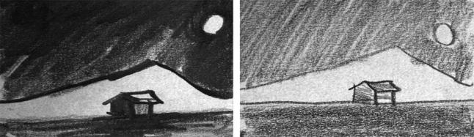Tramas o entramados
Con una serie de puntos, líneas o trazos de diversos tamaños, variando la distancia entre ellos, su tamaño, su intensidad, puedescrear tonos de grises. Por esa razón, es esencial que ensayes todos los tipos de tramas que se te ocurran. Por ejemplo, puntos muy chiquititos y distantes entre sí, dibujarán un gris claro. Si haces puntos más grandes y/o más cercanos unos de otros, estarás dibujando un gris oscuro.
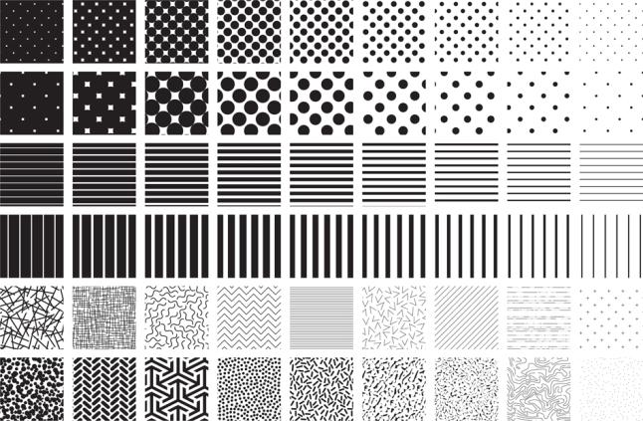
Un parte esencial de la xilografía o alguna ilustración o dibujo es el trabajo con las tramas y texturas. Mientras más variantes y tipos de tramas y texturas sepas hacer, mayor lenguaje visual tendrás para trabajar en la composición. Podrás hacer transiciones más suaves de la luz a la sombra.

EJEMPLOS:
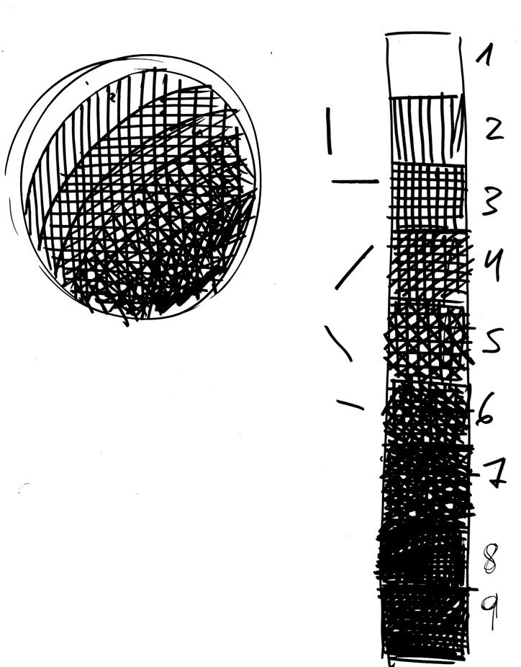

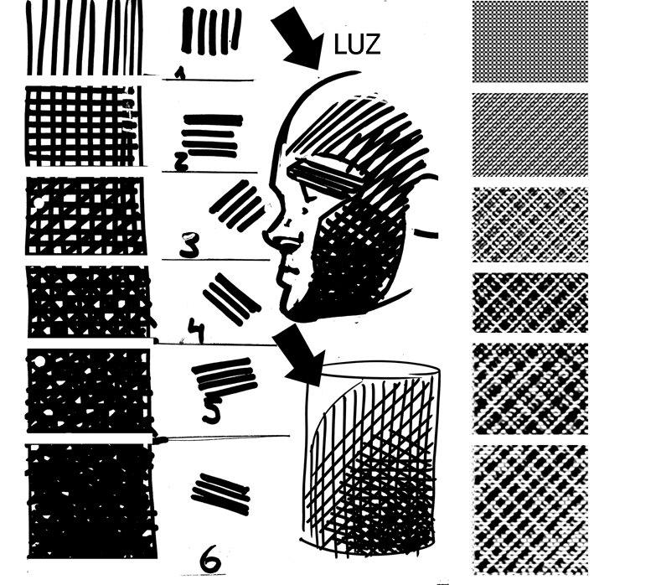

FASE DE EVALUACIÓN
ACTIVIDADES:
